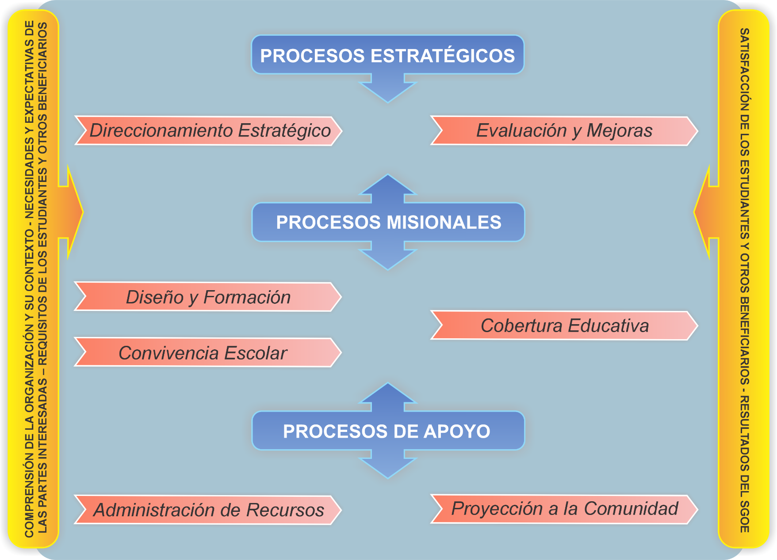**MAPA DE PROCESOS**

|  |  |  |
| --- | --- | --- |
| **HISTORIAL DE CAMBIOS** | | |
| **VERSIÓN** | **FECHA** | **DESCRIPCIÓN DEL CAMBIO** |
| 2 | 15-FEB-2013 | Actualización de encabezados incluyendo el logo que identifica a la institución con certificado de calidad ISO 9001 |
| 2 | 10-FEB-2014 | Actualización de encabezados incluyendo el código que identifica a la institución como institución certificada. |
| 3 | 6-FEB-2015 | Se actualiza el mapa de procesos. Incluyendo el nuevo proceso de convivencia escolar. |
| 4 | 29-SEP-2016 | Actualización del mapa de procesos y la carta organizacional a la luz de la norma ISO 9001:2015 |
| 4 | 17-MAR-2017 | Revisión y ajuste de las entradas y salidas del mapa de procesos y de la carta organizacional. |
| 5 | 21-JUL-2017 | Rediseño de la estructura del mapa de procesos de acuerdo a la Norma ISO 9001:2015 |
| 5 | 27-FEB-2018 | Actualización del lema en el encabezado |
| 6 | 07-ABR-2021 | Se actualizaron los logos del ICONTE y el encabezado. |
| 7 | 27-ABR-2022 | Ajustes al mapa de procesos y a la estructura organizacional de procesos según la norma ISO 21001 |
| 8 | 22-AGO-2023 | Se actualizan logos con base en la certificación ISO 21001:2018. |